Φύλλο εργασίας 3
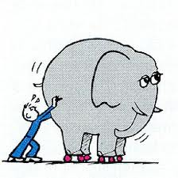
Α. Όλα τα σώματα είναι φτιαγμένα από ύλη (πολύ μικρά σωματίδια) και καταλαμβάνουν κάποιο χώρο.
Η ύλη από την οποία είναι φτιαγμένα είναι η μάζα τους. Τη μάζα τη μετράμε με τη ζυγαριά και η μονάδα που χρησιμοποιούμε είναι συνήθως το γραμμάριο (gr), και το κιλό (kg).
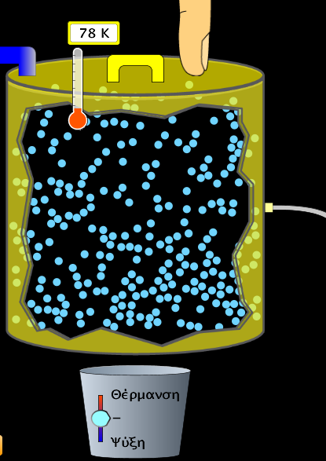
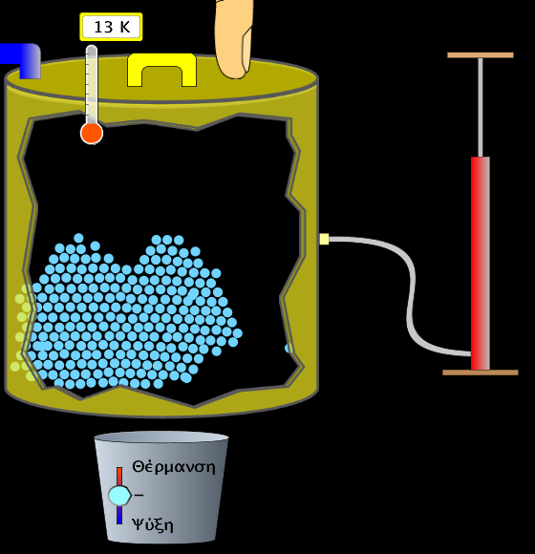
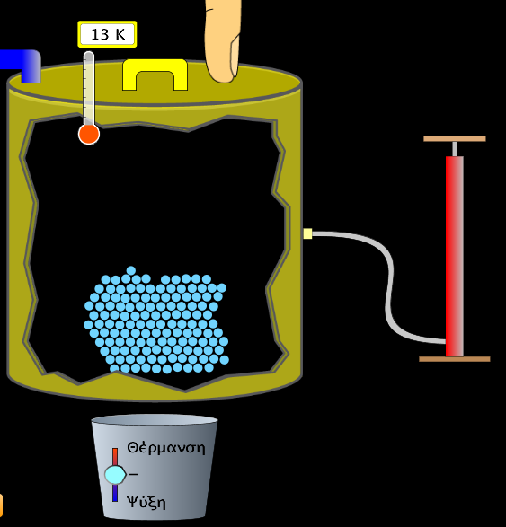
Ο χώρος που καταλαμβάνουν είναι ο όγκος τους. Τον όγκο τον μετράμε με τον ογκομετρικό κύλινδρο ή τον υπολογίζουμε με τις γνώσεις μας από τα μαθηματικά. Η μονάδα που χρησιμοποιούμε συνήθως για να εκφράσουμε τον όγκο είναι το λίτρο (lit) και το κυβικό μέτρο (m³).

Όταν θερμαίνουμε ένα σώμα α) ο όγκος του …………………………………………………….
β) η μάζα του ………………………………………………………………………..
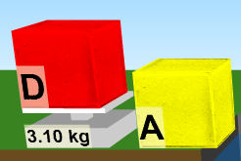
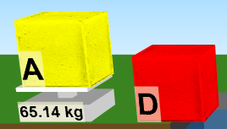
Β. Β1) Τα σώματα A και D
α) Έχουν τον ίδιο όγκο β) το Α έχει μεγαλύτερο όγκο γ) το D έχει μεγαλύτερο όγκο
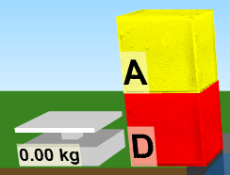
α) Έχουν την ίδια μάζα β) το Α έχει μεγαλύτερη μάζα γ) το D έχει μεγαλύτερη μάζα

Β2) Τι ξέρετε για τις μάζες των παρακάτω σωμάτων;
α) μάζα του Α = β) μάζα του B =
Τι ξέρετε για τους όγκους των σωμάτων Α και Β;
α) όγκος του Α = β) όγκος του Β =
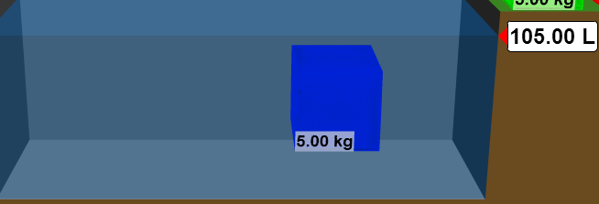
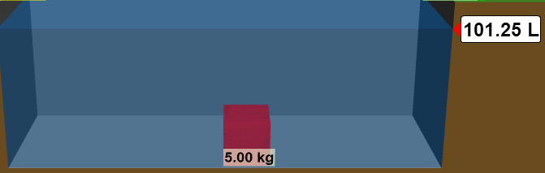
ΣΥΜΠΕΡΑΣΜΑ: Όγκος ενός σώματος είναι ………………………………………… που καταλαμβάνει.
Μάζα ενός σώματος είναι …………………………………………. που περιέχει.
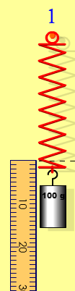
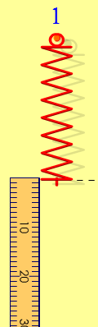
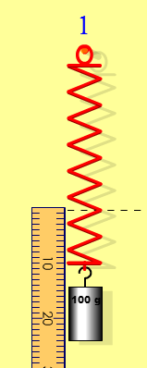
Γ. Στο διπλανό σχήμα βλέπουμε ένα ελατήριο (δυναμόμετρο). Όταν κρεμάσουμε στο ελατήριο αυτό ένα σώμα με μάζα 100 g, παρατηρούμε ότι επιμηκύνεται κατά 10 cm. Αυτό συμβαίνει γιατί το σώμα έχει βάρος. Το ίδιο σώμα, αν το κρεμάσω στο ίδιο δυναμόμετρο στη Σελήνη, η επιμήκυνσή του θα είναι μικρότερη. Αυτό σημαίνει ότι το σώμα, παρότι δεν άλλαξε μάζα, έχει μικρότερο βάρος στη Σελήνη.
Το βάρος ενός σώματος είναι η δύναμη που ασκεί επάνω του η Γη.
Το βάρος μετριέται με το δυναμόμετρο και η μονάδα που χρησιμοποιούμε είναι το Newton (N)
ΓΗ ΣΕΛΗΝΗ
ΔΙΑΦΟΡΕΣ ΜΑΖΑΣ – ΒΑΡΟΥΣ
- Τη μάζα τη μετράμε με ……………………………………… ενώ το βάρος με ………………………………….
- Η μονάδα με την οποία μετράμε τη μάζα είναι …………………………………… ενώ η μονάδα με την οποία μετράμε το βάρος είναι …………………………………….
- Η μάζα είναι ……………………………………. και ίδια σε κάθε τόπο, ενώ το βάρος ……………………….. από τόπο σε τόπο.

Χρησιμοποιείστε σταθμά από το εργαστήριο, τη ζυγαριά και το δυναμόμετρο, για να συμπληρώσετε το πίνακα και να κάνετε το διάγραμμα μάζας - βάρους
ΜΑΖΑ | ΒΑΡΟΣ
ΠΙΝΑΚΑΣ ΤΙΜΩΝ

ΔΙΑΓΡΑΜΜΑ

Τι παρατηρείτε;
………………………………………………………………………………………………………………………………………………………………………………………………………………………………………………………………………………………………………………………………………………………………………………………………………………………………………………………………………………………………………………………
Μπορείτε να προβλέψετε, βάσει του διαγράμματος πόσο είναι το βάρος ενός σώματος που ζυγίζει 800 gr και ενός άλλου που ζυγίζει 1,300 gr ;
……………………………………………………………………………………………………………………………………………………………………………………………………………………………………………………………………………………………………………………………………………………

